爱驰汽车入驻上海环球港 即将为你开启温暖品质生活之旅
备选:
倒计时4天！爱驰汽车旗舰店正式落户上海环球港

一辆有温度的汽车,一种更加美好的出行方式，一种触手可及的购物体验，都是这个冬天让我们愿意拥有一辆车的理由。伴随着圣诞节的脚步，爱驰汽车将携旗下智能纯电SUV爱驰U5落户魔都知名地标月星环球港，为沪上消费者近距离提供有温度的出行体验。
据悉，爱驰汽车上海环球港旗舰店将于12月19日盛大开幕，开业当天恰逢爱驰U5上市一周年，也是每年车主聚会的爱驰超级伙伴日，届时爱驰将邀约车主伙伴前来体验店，通过打造一场轻松温馨的派对式伙伴聚会，让用户可以在这里进行思想碰撞，建立情感连接。
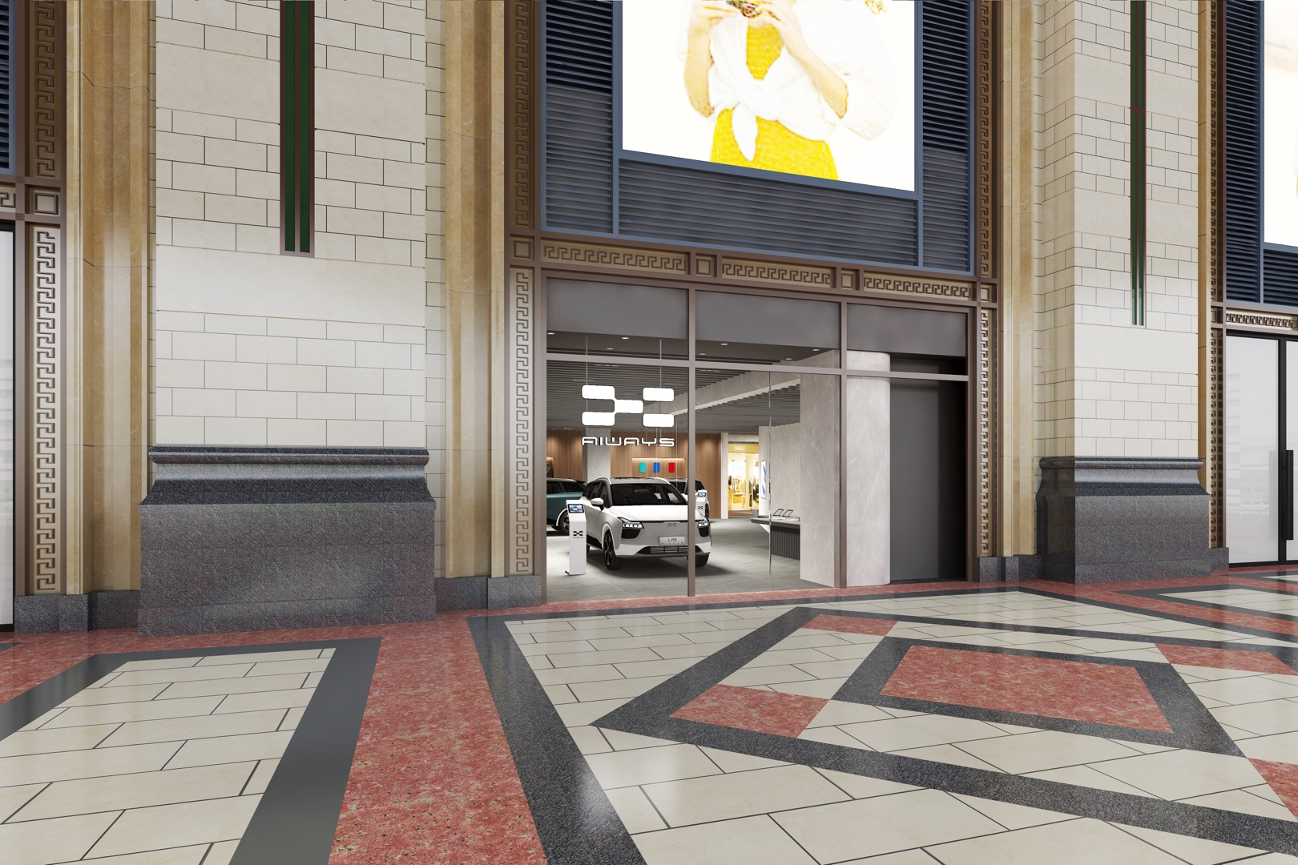

打造愉悦生活方式 为用户营造家的归属感

当科技与温度交织在一起，身临其境时所感觉到的不仅仅是科技创新的魅力，同样重要的还有温馨的购物体验感。作为沪上生活中心，全球美食、跨界组合、科技生活，环球港汇聚了近500个国内外知名品牌，满足消费者对高品质生活的向往。此次爱驰汽车旗舰店的入驻，将进一步完善商场业态，与其它全球品质生活之选一起，从居家空间到城市空间，带领用户开启智能生活探秘之旅。
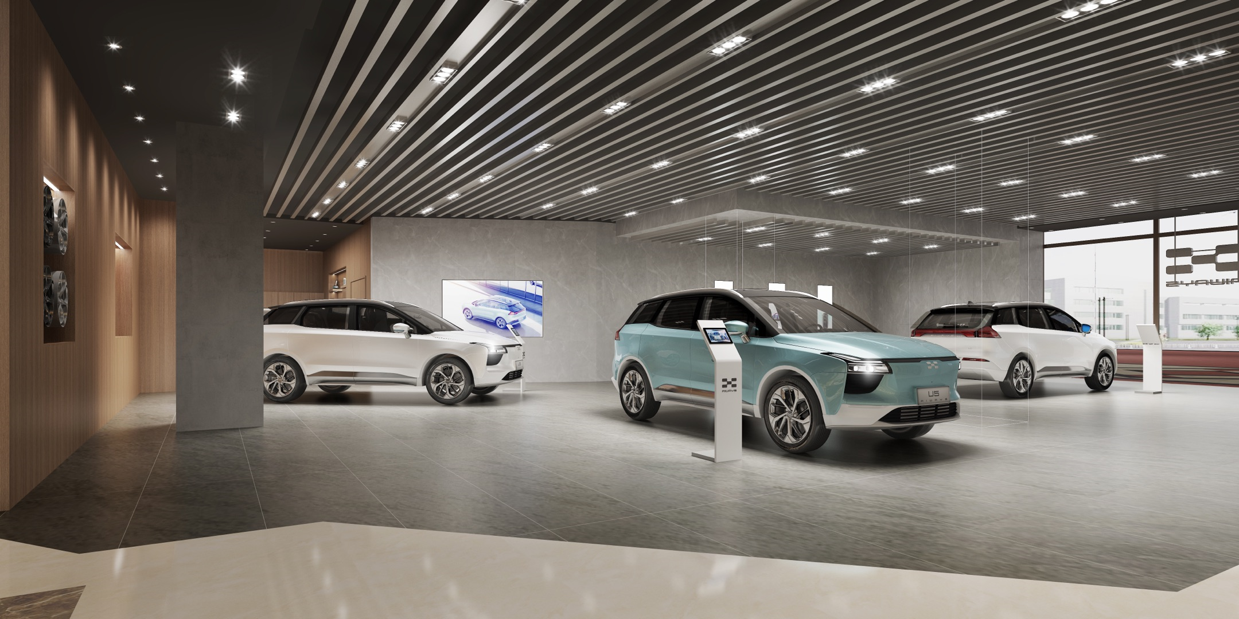
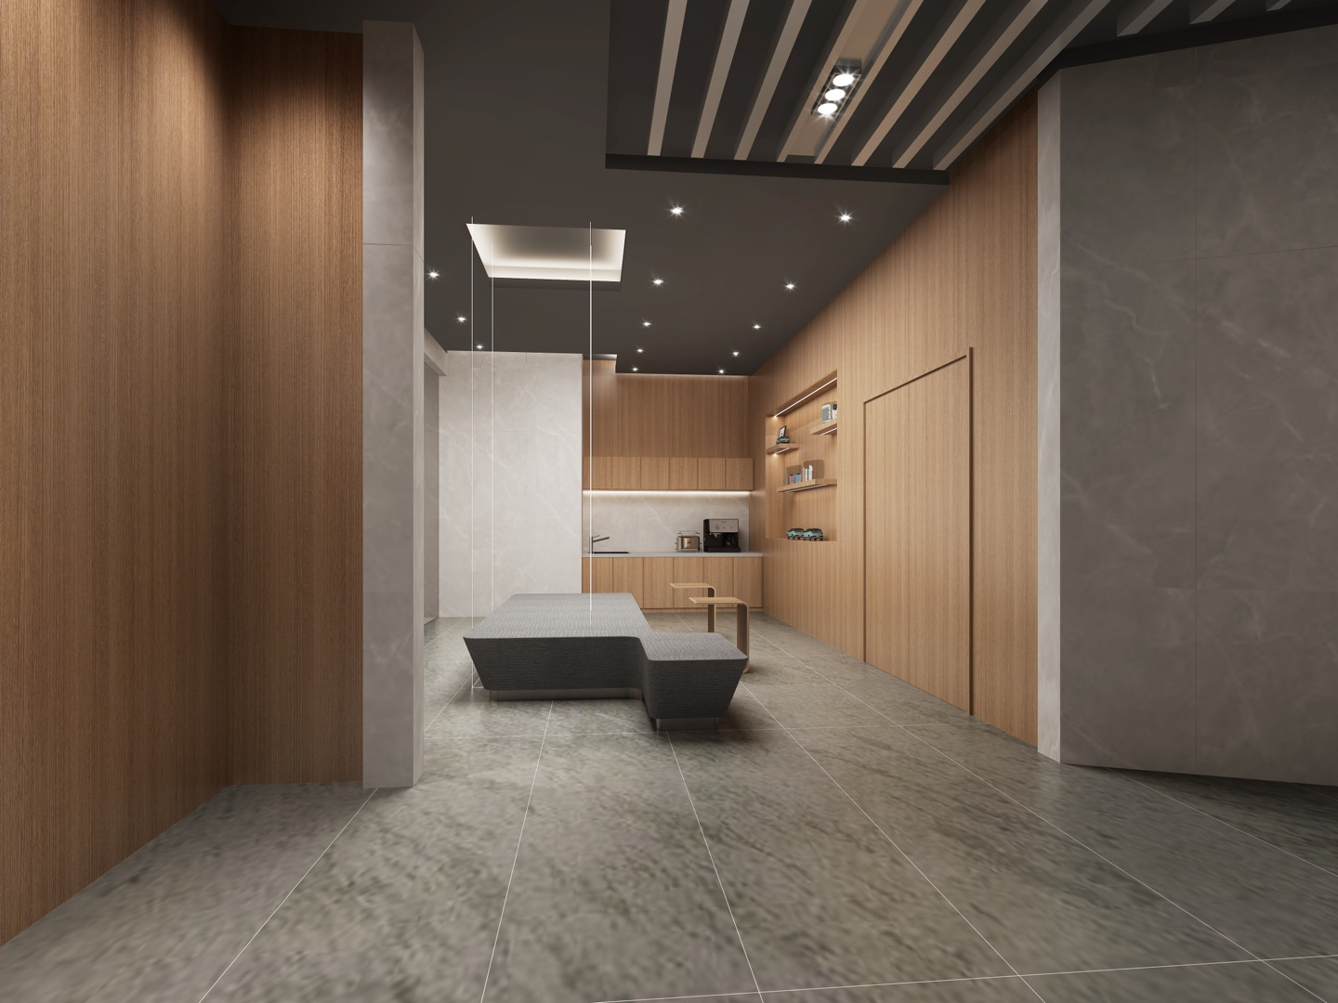
走进环球港爱驰汽车旗舰店，动线清晰、简约而不失科技感的布局,完美诠释了空间美学及品牌理念，充满了爱驰独特的风格和温度。颇有设计感的洽谈区，在为用户带来价格透明、方便触达的服务体验同时，也让用户感受到家的归属感。

做有温度的科技产品 为用户带来幸福感

科技与温馨感碰撞出的火花不止于此，爱驰汽车作为一家有温度的智能出行服务公司，在为用户创造愉悦的生活方式的同时，通过打造富有情感态度的产品带领用户开启温暖智能的生活。
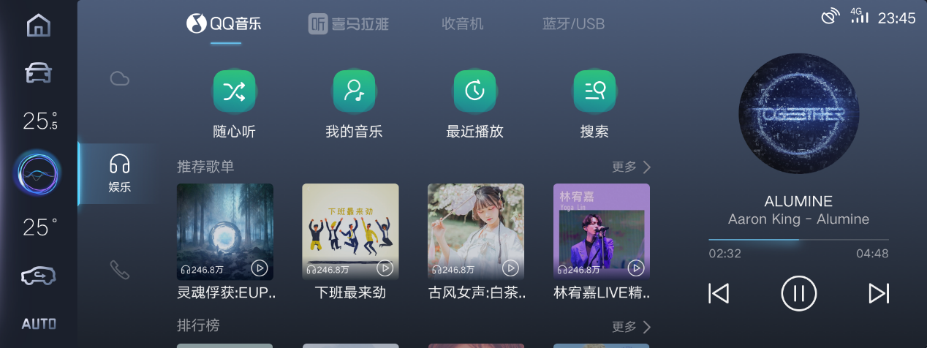
旗下的智能纯电SUV 爱驰U5“内外兼修”，融入了一系列以人为本的智能科技和人性化的设计，在智能化、网联化方面，爱驰以用户为中心，以用户出行场景为出发点，以人性化的贴心设计为用户带来无微不至的关怀。就像爱驰U5的主动迎宾灯光，不仅能自动感应车主的到来，在锁车之后还将提供持续一分钟的照明功能，照亮回家的路，指引更远的路。不仅贴心，更懂用户的情绪，爱驰U5智能交互系统，如家人般洞察你的需求，定制喜马拉雅电台，QQ音乐VIP无损音质，段子儿歌应有尽有，满足出行途中的个性化情感诉求，更有主副驾智能加热座椅，让这个冬季不再寒冷。全车开放8项驾驶辅助功能，一键自动泊车的AI-Parking系统，解决令人苦恼的“倒车入库难题”。

任何科技的发展，都是为生活赋能，让生活更加美好。爱驰汽车环球港旗舰店现已开启试营业，诚邀您与亲朋好友前来尝鲜体验，共同憧憬2020年的冬日岁末。
爱驰汽车环球港旗舰店铺地址：普陀区中山北路3300号 L1150-1153

